Tilki Kitap Tanıtım Bülteni
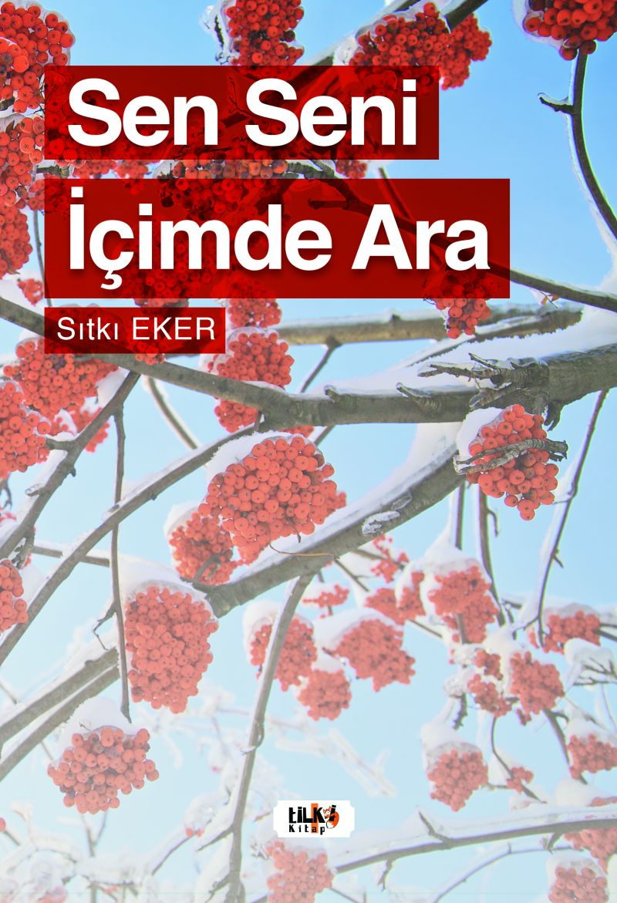 | Eser Adı: Sen Seni İçimde Ara  Yazar Adı: Sıtkı Eker  Tür Serisi: Şiir/Edebiyat  Cilt Bilgisi: AMERİKAN  Kitap Dili: Türkçe  Eser Tipi: Orjinal  İç Sayfa: 2. HAMUR SB 60  Kapak: BRISTOL AMERİKAN 230  Yan Kapak: YOK  Selefon Türü: MAT SELEFON  Basım Tarihi: 2021  Sayfa Sayısı: 81  Kitap Boyutları: 135 X 195 mm  ISBN No: 9786257190978  Etiket Fiyatı: 280,00 TL  Editör Görevlisi: Leyla Meryem Han  Son Okumacı: Selim Asaf  Mizanpajcı: Senem Yıldırım  Kapak Grafikeri: Senem Yıldırım
Kitap Tanıtım Yazısı : (Arka Kapak)

Arama seni, boşuna bakınmaÇalı çırpıya, dallara dokunmaAyazda, soğukta elimi tutSadece ve sadece beni hissetSen seni içimde ara
Gurbette sırdaşlık edelim seninleDüşlerimde şarkılar söyle banaVeya yapalım seninle bir düetNakaratında bir nota olBeni fikretVuslat yolunda herkese sor daSen seni içimde ara
Sayfa sayfa konuşalım seninleSensiz geçen düne nispetAşk kitabımda bir hece olAl beni, kalbinde yumuşatVeya sinecekse içine bana bir ömür zulmetGözyaşımda buğu ol daSen seni içimde ara

Kitabın detay sayfasına buradan ulaşabilirsiniz :
https://tilkikitap.com/kitaplar/kitap-baski-sitki-eker-sen-seni-icimde-ara-1719.html
Tilki Kitap



